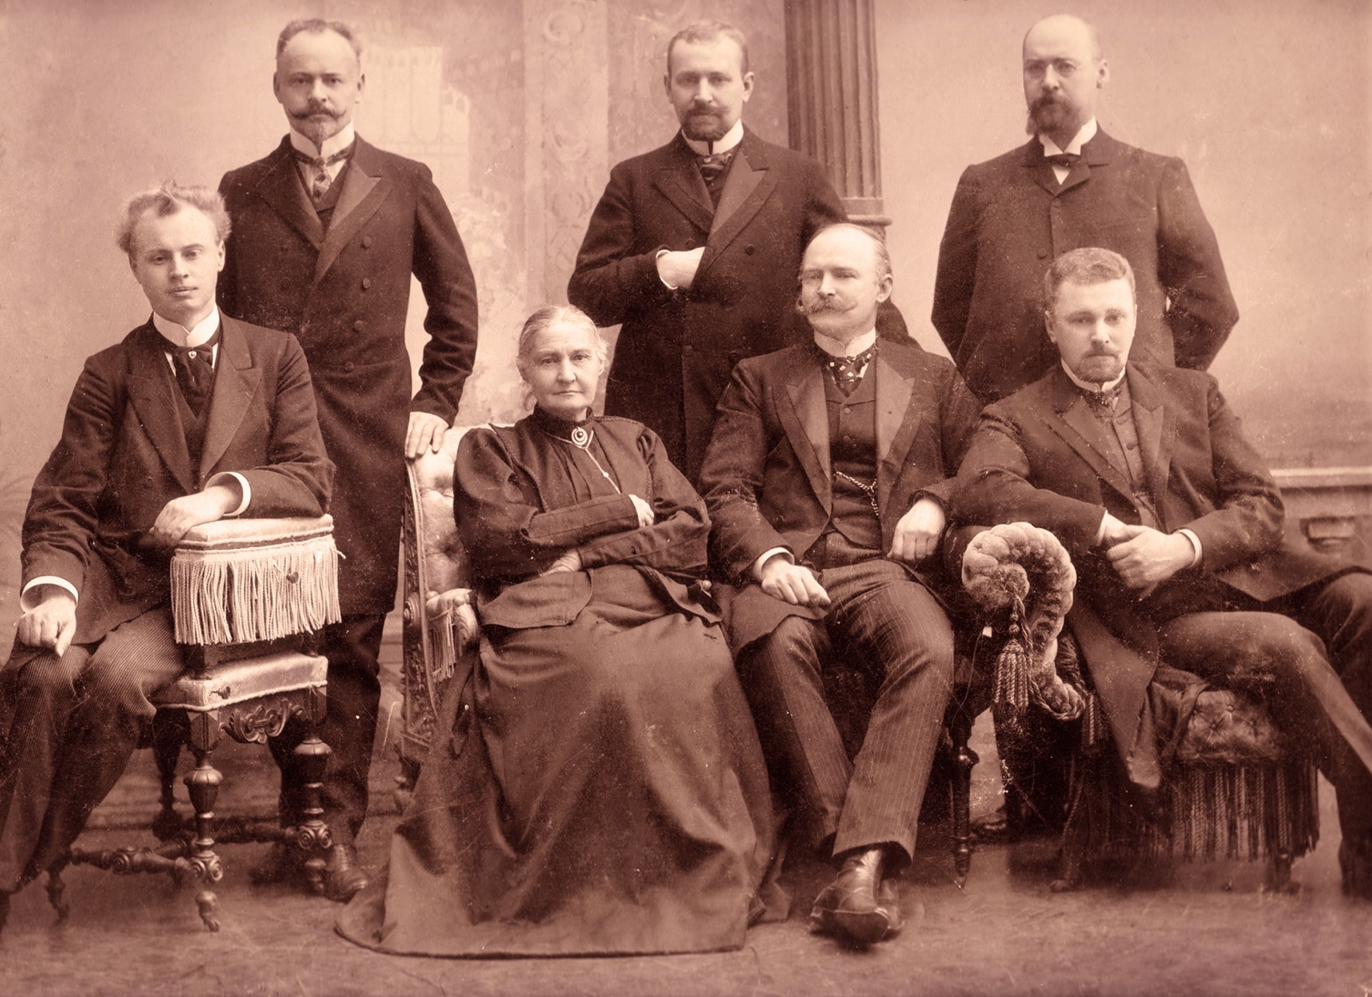

Сидят слева направо: Богдан, Александра Ивановна, Владимир, Александр

Стоят слева направо: Борис, Игорь, Юлий